Штамп поликлиники НАПРАВЛЕНИЕ НА___________________________

Фамилия, Имя, Отчество больного_______________________________________________

Дата рождения больного _______________________________________________________
Домашний адрес _____________________________________________________________
Страховая организация____________________Номер полиса ОМС___________________

Полный диагноз______________________________________________________________
Область исследования________________________________________________________
Краткий анамнез_____________________________________________________________
___________________________________________________________________________
Проведенное лечение (операция)________________________________________________
Результаты лечения: выздоровление, улучшение, без изменений, ухудшение (подчеркуть)
Отсутствие противопоказаний к проведению исследования_______________________
___________________________________________________(подпись направляющего врача)
Согласие пациента на проведение
___________________________________________ (подпись)
Дата_____________
Зав.отделением ( пред ВК)_______________________
Лечащий врач_________________________________
тел.________________
Печать
Обследование назначено на __________2022г _______ч. _____ мин.

Штамп поликлиники НАПРАВЛЕНИЕ НА_____________________________________

Фамилия, Имя, Отчество больного_______________________________________________

Дата рождения больного _______________________________________________________
Домашний адрес _____________________________________________________________
Страховая организация____________________Номер полиса ОМС____________________

Полный диагноз______________________________________________________________
Область исследования________________________________________________________
Краткий анамнез_____________________________________________________________
___________________________________________________________________________
Проведенное лечение (операция)________________________________________________
Результаты лечения: выздоровление, улучшение, без изменений, ухудшение (подчеркуть)
Отсутствие противопоказаний к проведению исследования_______________________
___________________________________________________(подпись направляющего врача)
Согласие пациента на проведение
___________________________________________ (подпись)
Дата_____________
Зав.отделением ( пред ВК)_______________________
Лечащий врач_________________________________
тел.______________
Печать
Обследование назначено на __________2022г _______ч. _____ мин.
Схема проезда. Подготовка.
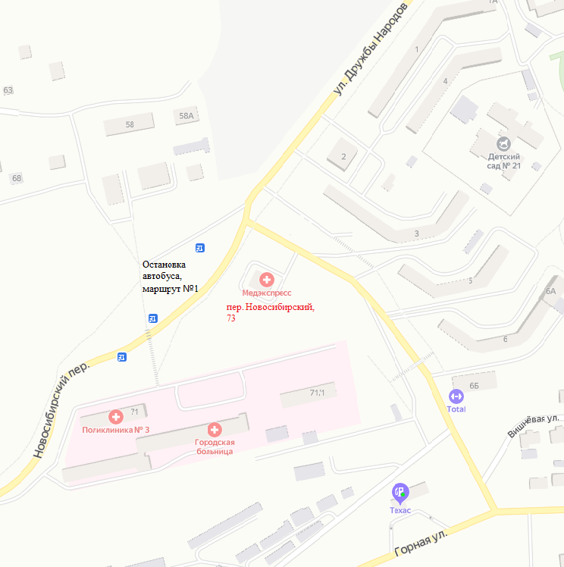
Видеогастродуоденоскопия ( ФГС) – проводится натощак, достаточно 6-8 часов голода, при себе иметь полотенце. Если исследование после 14:00 допустим легкий завтрак.
Фиброколоноскопия (ФКС) подготовка препаратом Мовипреп.
Если колоноскопия назначена на 14:00–19:00.
Диета за 2 дня до обследования: прозрачные бульоны, чай, кофе без молока, отварное мясо, яйца, сахар, мед, каши. Диета накануне дня колоноскопии: - завтрак, обед и легкий ужин до 18:00.
В день колоноскопии с утра: только прозрачные жидкости
В день колоноскопии:
07:00–08:00 принять первый литр раствора препарата;
09:00–10:00 принять второй литр раствора препарата
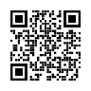
После каждого принятого литра препарата необходимо выпить 500 мл разрешенной жидкости. С собой желательно иметь простынь.
Более подробная информация на www.medexpress24.com/podgotovka.

Схема проезда. Подготовка.
Видеогастродуоденоскопия ( ФГС) – проводится натощак, достаточно 6-8 часов голода, при себе иметь полотенце. Если исследование после 14:00 допустим легкий завтрак.
Фиброколоноскопия (ФКС)
подготовка препаратом Мовипреп.
Если колоноскопия назначена на 14:00–19:00
Диета за 2 дня до обследования прозрачные бульоны, чай, кофе без молока, отварное мясо, яйца, сахар, мед, каши. Диета накануне дня колоноскопии: - завтрак, обед и легкий ужин до 18:00.
В день колоноскопии с утра: только прозрачные жидкости
В день колоноскопии:
07:00–08:00 принять первый литр раствора препарата;
09:00–10:00 принять второй литр раствора препарата
После каждого принятого литра препарата необходимо выпить 500 мл разрешенной жидкости. С собой желательно иметь простынь.
Более подробная информация на www.medexpress24.com/podgotovka.

